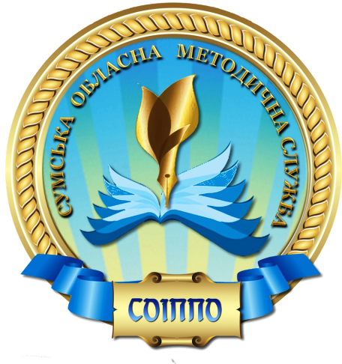
Використання інтерактивних технологій на уроках трудового навчання
(методичні рекомендації)

Інтерактивні технології відіграють важливу роль у сучасній освіті. Їх перевага в тому, що учні одночасно мають можливість засвоїти знання на всіх рівнях (знання, розуміння, застосування, оцінка), збільшується кількість учнів, які свідомо засвоюють навчальний матеріал. Учні займають активну позицію в засвоєнні знань, зростає їх інтерес у отриманні знань. Технологія – слово грецького походження, яке в оригіналі означає знання про майстерність. Появі в педагогіці наприкінці ХХ століття терміну «технологія» сприяв бурхливий розвиток науково-технічного прогресу в різних областях теоретичної і практичної діяльності людини.
Науковці Вольфовська Т. [1], Мартинець А. [2], Пометун О. [3] вважають, що в центрі уваги сучасної освіти мають бути не навчальні предмети, а способи мислення та діяльності учня. Дитину необхідно навчити критично мислити, розв’язувати складні проблеми шляхом аналізу обставин і відповідної інформації, зважувати й ураховувати альтернативні думки, приймати виважені рішення, дискутувати, спілкуватися з іншими людьми.
Вольфовська Т. підкреслює значення інтерактивних умінь як таких, що забезпечують гармонійне та творче входження особистості в суспільне життя. Уміння можна сформувати під впливом інноваційних методів і прийомів, які б забезпечили активну участь у освітньому процесі. До таких методів належать інтерактивні методи навчання. «Інтерактив» – від англ. inter – «взаємний», act – «діяти» [1].
Суть інтерактивних технологій полягає в тому, що навчання відбувається шляхом взаємодії всіх, хто навчається. Це співнавчання (колективне, кооперативне, навчання у співпраці), в якому і вчитель, і учень є суб'єктами навчання. Використання інтерактивних технології навчання надають можливості учням бути:
– режисером;
– учителем;
– консультантом;
– творцем або художником;
– організатором діяльності однокласників;
– учнем;
– організатором взаємонавчання.
Учитель виступає в ролі організатора освітнього процесу, лідера групи учнів. Інтерактивні технології відповідають особистісно орієнтованому підходу до навчання. У процесі застосування інтерактивних технологій, моделюються реальні життєві ситуації, пропонуються проблеми для спільного вирішення, застосовуються ігри. Тому інтерактивні технології найбільше сприяють формуванню в учнів умінь і навичок, виробленню особистих цінностей, створюють атмосферу співробітництва, творчої взаємодії в навчанні [1].
Мартинець А. визначає інтерактивне навчання як багатомірне явище, оскільки «воно розв’язує одночасно три завдання: навчально-пізнавальне (конкретна дидактична мета), комунікативно-розвивальне (пов’язане із загальним емоційно-інтелектуальним фоном процесу пізнання) і соціально-орієнтаційне (результати якого проявляються за межами навчального часу та простору)» [2].
На думку Пометун О., актуальність технологій співпраці визначено двома причинами. По-перше, спільна діяльність є основою розвитку демократичного суспільства, до життя в якому необхідно готувати людину з дитячих років. По-друге,…«технологізація суспільства, розвиток інформаційних засобів відсунули на другий план такі звичні для дитини види діяльності, як ігри з однолітками, участь у гуртках, де вона могла отримати соціальний досвід життя. Саме тому школа стала основним джерелом для набуття дитиною інтерактивних умінь» [3].
За інтерактивного навчання освітній процес організовується таким чином, що практично всі учні задіяні у навчальній і трудовій діяльності, мають можливість діяти залежно від наявних знань, умінь та навичок.
Інтерактивне навчання – це діалогове навчання, яке заперечує домінування як однієї людини, що виступає, так і однієї думки над іншою, передбачає постійну, активну взаємодію, взаєморозуміння вчителя й усіх учнів класу – учасників процесу навчання; розв’язання загальних, але значущих для кожного учасника завдань, проблем; рівноправність учителя й учнів як суб’єктів навчального процесу [3].
Метою інтерактивного навчання є:
- створення умов для залучення всіх учнів класу до процесу пізнання;
- створення атмосфери співпраці, взаємодії;
- розвиток комунікативних якостей і здібностей;
- створення комфортних умов навчання, які викликають у кожного учня відчуття своєї успішності, інтелектуальної спроможності, неповторності, значущості.
Інтерактивне навчання передбачає:
- моделювання життєвих ситуацій;
- вирішення творчих завдань;
- спільне розв’язання проблем тощо.
Коберник О. наголошує, що учителі трудового навчання, які вирішили працювати за інтерактивними методиками, мають пам’ятати наступні правила:
- в роботу доцільно включати всіх учнів;
- варто потурбуватися про психологічну підготовку учасників;
- в групах не повинно бути багато учнів;
- ретельно підготувати приміщення [4].
Рекомендації учителям в організації та плануванні уроків із використанням інтерактивних методів навчання:
- «Що в кулаці?». В кулацi може бути голка, наперсток, iнструменти або матерiли, з якими учнi будуть працювати пiд час практичної роботи. Гру доречно застосовувати на початку пояснення, щоб привернути увагу учнiв. Пiд час гри учнi ставлять запитання та, отримуючи вiдповiдi, дiзнаються, що в кулацi.
- «3найди за описом». Необхідно знайти серед інструментів та матерiалiв тi, що вiдповiдають опису.
- «Визначення на дотик». Гравці з закритими очима. Виграє той, хто без помилок та швидше за вcix знайде потрiбнi предмети (деталi крою, викрiйки, iнструменти тощо).
- «Секрети творчості». У ходi пiдготовки до гри учнi класу утворюють декiлька творчих груп, кожна з яких вивчає вироби будь-якого напрямку декоративно-прикладного мистецтва (вироби з бiсеру, соломи, шкiри, деревини тощо). Вони вивчають лiтературу, розглядають вироби, обирають декiлька найкращих з них, готують запитання для iнших учасникiв гри. Пiд час гри кожна творча гpyпa представляє обранi вироби та ставить iншим групам запитання про використаний матерiал, iнструменти, естетичне оформлення, мiсця виготовлення виробiв та iнше. Правильнi вiдповiдi оцiнюються балами. Перемагає група, що набрала бiльше балiв.
- «Маю смак». Необхідно знайти зайвi деталi на малюнку або зробити доповнення до моделi, намагаючись створити гарний одяг.
- «Знайди різницю». Порiвнюючи двi схожi моделi необхідно знайти рiзницю (у конструктивних деталях, довжинi, оздобленнi тощо).
- «Склади орнамент». Учнi отримують картки, на яких зображенi фрагменти opнаментів. Використовуючи мотиви карток, треба розробити орнамент для вишивки та запропонувати моделi, в яких він використовується як оздоблення. Пiд час гри учнi подiляються на команди. Члени однiєї команди розробляють колекцiю моделей-аналогiв, оздоблених вишивкою. Для учнiв п'ятого касу використовують кольоровi шаблони з фрагментами opнаментів. Розкладаючи їх на тканинi, гравцi знаходять найбiльше вдалу композицiю.
- «Перевір себе». Для гри необхiднi лiнiйка та сантиметрова стрiчка. Учасники визначають розмiр будь-якої деталi та перевiряють себе. Наприклад: визначити ширину кoмipa, розмiр одягу, довжину спiдницi, дiаметр ґyдзика тощо. Гру можна проводити за iншою схемою. Наприклад: знайти ґудзик потрiбного розмiру.
Звертаємо увагу учителів щодо дотримання правил організації інтерактивного навчання на уроках трудового навчання:
- До роботи мають бути залучені всі учні.
- Заохочуватися активна участь у роботі.
- Ретельно підготувати приміщення.
- Учні самостійно розробляють і виконують правила роботи в малих групах.
- Підготовка учнів до роботи в малих групах.
- Формувати групи за бажанням, а потім за принципом випадкового вибору.
- Ознайомлювати учнів з питаннями процедури та регламенту на початку роботи.
- Добирати матеріали, необхідні для творчої роботи.
- Застосовувати комплекси ігор на уроках обслуговуючих видів праці.
- Сприяти роботі в малих групах на уроках технічних видів праці.
- Використовувати різноманітні конструктори.
- Реалізовувати метод проєктів на практичних роботах у дистанційному форматі з використанням інтерактивних технологій.
Рекомендуємо учителям трудового навчання:
- використовувати методи, відповідно до вікової групи учнів та їх досвіду роботи з інтерактивними методами;
- надавати завдання учням для попередньої підготовки: прочитати, обміркувати, виконати самостійні підготовчі завдання;
- добирати для заняття таку інтерактивну вправу, яка давала б учням «ключ» до засвоєння теми;
- упродовж інтерактивної вправи надавати учням час для обмірковування та сприйняття завдання;
- на одному уроці використовувати одну (дві) інтерактивні вправи, а не їх калейдоскоп;
- проводити обговорення за підсумками виконання інтерактивної вправи.

Література
- Вольфовська Т.О. Становлення інтерактивних умінь як психологічна проблема інтеграції особистості в громадське життя / Т. О. Вольфовська // педагогіка і психологія.– 2002. – №4.
- Мартинець А.М. Нові педагогічні технології: інтерактивне навчання // Відкритий урок. – 2003.– №7-8.– С. 28-31.
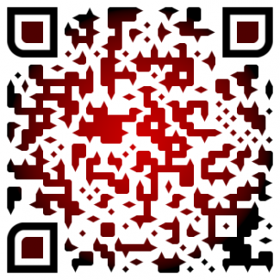
- Пометун О., Пироженко Л. Інтерактивні технології навчання // Відкритий урок. – 2003. – №3-4.– С. 19-31.

- Коберник О.М. Методика навчання учнів 5-9 класів проектуванню в процесі вивчення технології обробки деревини і металу: навчально-методичний посібник – Умань : УДПУ – 2005. – С. 114.
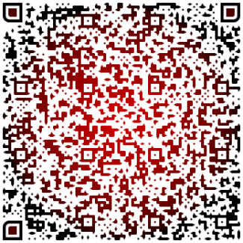

Методист з трудового навчання
навчально-методичного відділу
координації освітньої діяльності
та професійного розвитку
Сумського ОІППО І.В. Коренева
Підпис наявний в оригіналі

